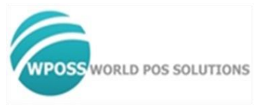

Prueba de ingreso POS

Versión: 5.0 Build: 20210116

WPOSS Cúcuta 2020

Fecha de la Prueba: _______________________

Nombre: _______________________

Institución Educativa: _______________________

Semestre Actual _______________________

Ciudad: _______________________

1. Realizar un programa que permita ingresar un número y que imprima por pantalla lo siguiente:

